风陵渡中学纠错卷
时段：12.13-12.19学科： 化学 年级： 高二 收集整理： 杨丽
1．在一密闭容器中发生可逆反应，已知X为有色气体，下列说法正确的是（ ）（错率70%）
A．若Y为固体，增大容器体积，平衡不移动，体系颜色不变
B．若Y为气体，压缩容器体积，平衡正向移动，体系颜色变浅
C．若保持容器体积不变，再充入Z，达到平衡后Z的体积分数一定增大
D．若保持体系压强不变，充入惰性气体，平衡逆向移动，则Y为气体，Z的体积分数减小
2.下列实验操作规范且能达到目的的是（错率64%）
选项 | 目的 | 实验操作
A | 探究浓度对化学平衡的影响 | 向两支均盛有5mL0.05FeCl₃溶液的试管中，分别滴加4滴0.015和4滴1的KSCN溶液，比较两试管颜色
B | 测量中和反应的反应热 | 将量取的NaOH溶液一次倒入盐酸中，先搅拌均匀，然后插入温度计测量溶液的温度
C | 润洗滴定管 | 用水洗至滴定管内壁均匀布满水珠后，将水从滴定管下端放出再装入标准液，记录初始刻度
D | 测NH₃•H₂O溶液的pH | 用玻璃棒蘸取溶液，点在湿润的pH试纸上
3.室温下，向0.01的CH₃COOH溶液中不断加水稀释，其溶液的pH变化如图所示[已知：，，电离度=，，忽略溶液体积和温度的变化]，下列说法正确的是（错率78%）
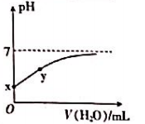
A. x点的pH为3.2
B. x点与y点CH₃COOH的电离平衡常数：K_{x}>K_{y}
C.室温下，0.01的CH₃COOH溶液中，CH₃COOH的电离度约为4%
D.升高温度，c(H⁺)增大，K_{a}的大小保持不变
4．常温下，各微粒、HA和存在于和NaOH溶液反应后的溶液中，它们的分布系数与溶液pH的关系如图所示。下列说法错误的是（ ）（错率59%）
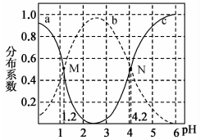
A．图中曲线b为
B．常温下，的
C．等浓度的和NaHA的混合溶液：
D．N点时，
5．下列实验操作能达到目的的是( )（错率90%）
①用Na₂S溶液和Al₂(SO₄)₃溶液反应制取Al₂S₃固体
②用加热蒸发K₂CO₃溶液的方法获得K₂CO₃晶体
③用Na₂S溶液和CuSO₄溶液反应制取CuS固体
④加热MgCl₂溶液制取MgCl₂固体
A．①② B．②③
C．③④ D．①③
6. 下列叙述正确的是( )（错率67%）
A. 常温下，将pH=3的醋酸溶液稀释到原体积的10倍，稀释后溶液的pH=4
B. 25℃时K_{sp}(AgCl)= 1.8×10⁻¹⁰，向AgCl沉淀的溶解平衡体系中加入NaCl固体，AgCl的溶解度不变
C. 浓度均为0.1 mol/L的下列溶液，pH 由大到小的排列顺序为NaOH＞Na₂CO₃＞(NH₄)₂SO₄＞NaHSO₄
D. 为确定二元酸H₂A是强酸还是弱酸，可测NaHA溶液的pH，若pH＞7，则H₂A是弱酸；若pH＜7，则H₂A是强酸
7..（15分）我国提出争取在2030年前实现碳达峰，2060年前实现碳中和，这对于改善环境、实现绿色发展至关重要。因此，研发二氧化碳利用技术、降低空气中二氧化碳含量成为研究热点。回答下列问题：
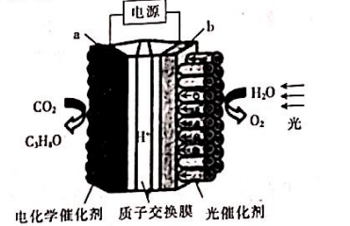
（1）某模拟“人工树叶”的电化学实验装置如图1所示，该装置能将H₂O和CO₂转化为O₂和丙醇（C₃H₈O）燃料，所有气体均换算成标准状况下。
①a电极为电解池的 （填“阴极”或“阳极”），发生 （填“氧化”或“还原”）反应。
②b电极上的电极反应式为 ，每消耗5.6LCO₂，同时生成O₂的质量为 g。
（2）利用如图2所示装置从海水中提取CO₂，有利于减少温室气体的含量。
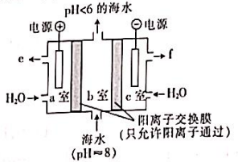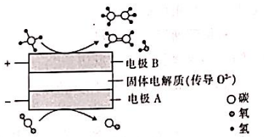
图2 图3
①气体e为 （填化学式）。
②电解过程中产生的H⁺通过阳离子交换膜由 （填“a室→b室”或“b室→a室”）；海水中因含有，使得海水显碱性，写出提取CO₂的离子方程式： 。
（3）科学家利用电化学装置可实现CH₄和CO₂两种分子的耦合转化，其原理如图3所示。若生成的乙烯和乙烷的体积之比为3：4，则消耗CH₄和CO₂的体积之比为 。
8．（12分）电解质水溶液中存在电离平衡、水解平衡，已知部分弱电解质的电离常数如下表：
弱酸 | HCOOH | HClO
电离常数（25℃）
回答下列问题：
（1）的NaClO溶液和的溶液中，______（填“>”“<”或“=”）
（2）、、、中，结合质子能力最强的是______，将少量通入NaClO溶液，反应的离子方程式是________________________。
（3）将体积相同，的HCOOH和的加水稀释到，需水的体积：HCOOH______（填“大于”“小于”或者“等于”，下同）；分别与足量的锌粉反应，反应过程中的平均反应速率：HCOOH______。
（4）25℃时，的 HCOOH和的氨水等体积混合后溶液呈______（填“酸”或“碱”）性；若的HCOOH与的NaOH溶液等体积混合，所得溶液中，则该温度下HCOOH的电离常数______（用含a的代数式表示）。
（5）室温下，用的盐酸滴定氨水，滴定曲线如图所示。
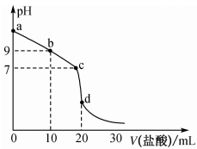
①d点所示的溶液中离子浓度由大到小的顺序为______。
②b点所示的溶液中______（写出精确结果，不做近似计算）。

